Dokumentacja zmian

Akcja systemu w razie braku uprawnień 1
Plan studiów: Grupa przedmiotów 1
Plan studiów: Autoryzacje 2

Brakujące kombinacje zasobów: Wyłączone okno
Okno informujące o braku pozycji w planie studiów, zostało usunięte z Aplikacji, ponieważ nie było w praktyce używane

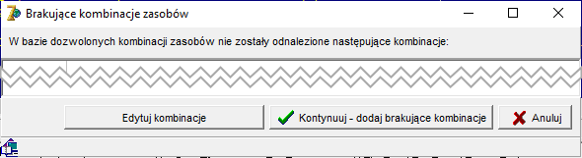

Akcja systemu w razie braku uprawnień
Wprowadzono możliwość definiowania zachowania systemu podczas kasowania/wklejania zajęć, gdy planista lub rola nie ma uprawnień do przedmiotu, chodzi o zajęcia, które użytkownik może zmieniać, ponieważ jest ich właścicielem, ale wybrał autoryzację, która nie ma dostępu do przedmiotu:
- CONT: Kontynuuj. Najmniej restrykcyjny model. (domyślny)
- SKIP: Pomiń i kontynuuj. Pośredni model. Model SKIP przydaje się, gdy NIE chcemy, aby planista miał możliwość sklonowania zajęcia innego planisty z przedmiotem, do którego nie ma dostępu
- STOP: Zablokuj zmiany. Najbardziej restrykcyjny model.
Parametr ustawiamy z poziomu bazy danych za pomocą tego kodu:
Begin
-- Zachowanie systemu podczas kasowania/wklejania zajecia, gdy planista/rola nie ma uprawnien do przedmiotu
--CONT : Kontynuuj. Najmniej restrykcyjny model - domyślny.
--SKIP : Pomin i kontynuuj. Poredni model.
--STOP : Zablokuj zmiany. Najbardziej restrykcyjny model.
--select * from system_parameters where name='ACTION_ON_NO_PERMISSION'
delete from system_parameters where name = 'ACTION_ON_NO_PERMISSION';
INSERT INTO system_parameters (name,value) VALUES ('ACTION_ON_NO_PERMISSION', 'SKIP');
commit;
end;

Plan studiów: Grupa przedmiotów
Dodano pole Grupa Przedmiotów w oknie Plan Studiów.

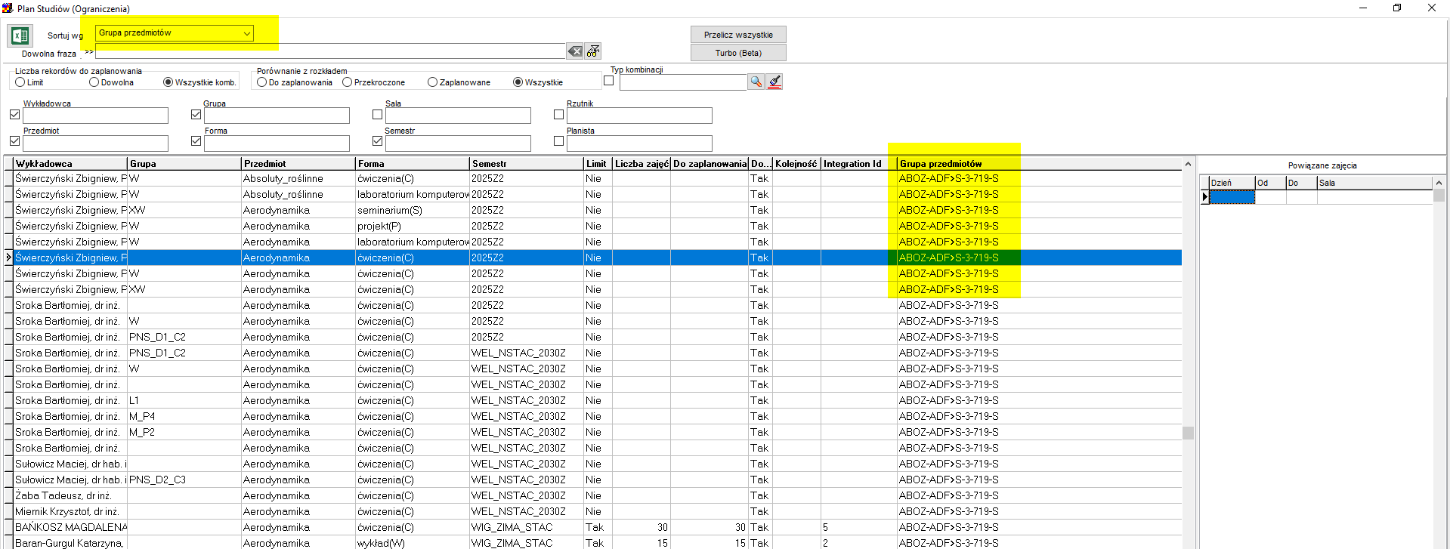

Plan studiów: Autoryzacje
Obecnie pozycje w planie studiów wyświetlane są zgodnie z wybraną autoryzacją.

Żeby zobaczyć zmianę, proszę o pobranie najnowszej wersji Aplikacji ze strony https://www.plansoft.org/index.php/dokumentacja-2/
Bezpośredni link do pobrania wersji instalacyjnej Aplikacji: http://plansoft.org/wp-content/uploads/pdf/install.zip

